9.1二力平衡教学设计
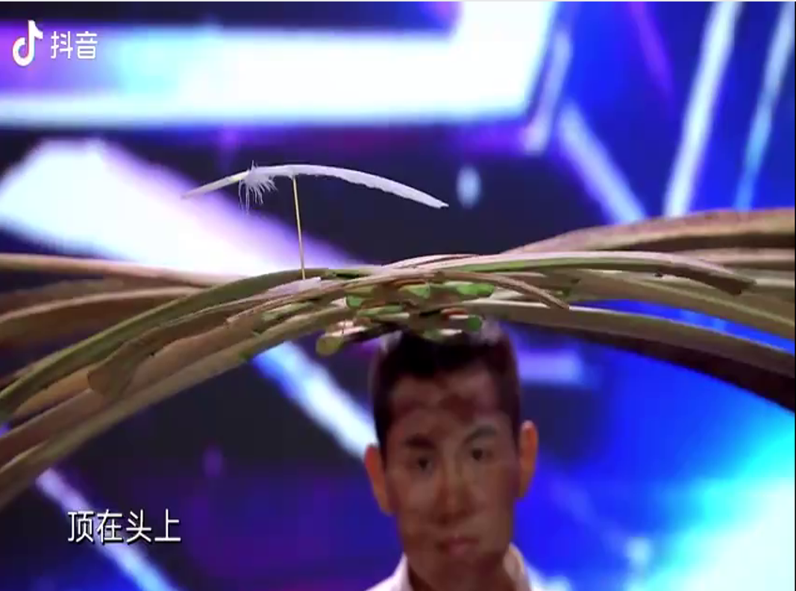
一、引入：我们先来欣赏一段羽毛平衡术（播放视频），同学们一定有疑惑，一叠厚重的树枝和一根轻盈的羽毛之间，怎能构成了一个如此惊人的平衡结构，这节课我们就一起来领略平衡的魅力。
二、什么是平衡状态
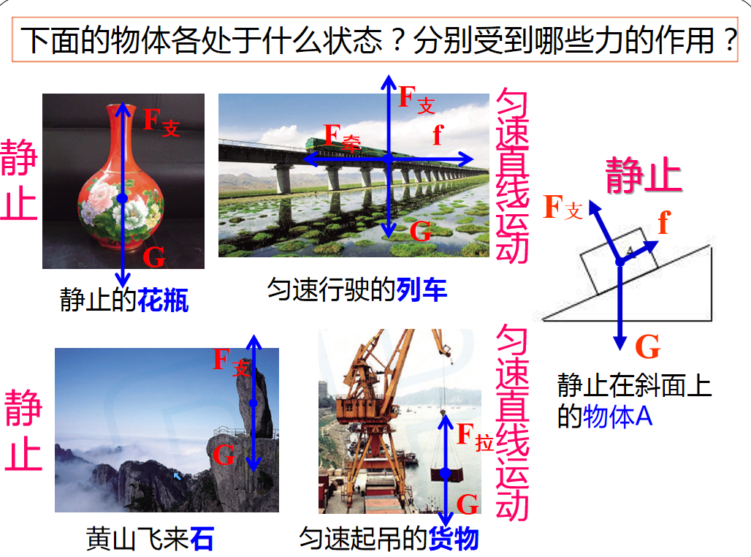
1、（播放图片）下列物体分别处于什么状态，分别受到哪些力的作用，请同学们在书本，62页，画出力的示意图。（生画图，师巡视），生代表回答（小火车式），师点评（解释汽车牵引力）。

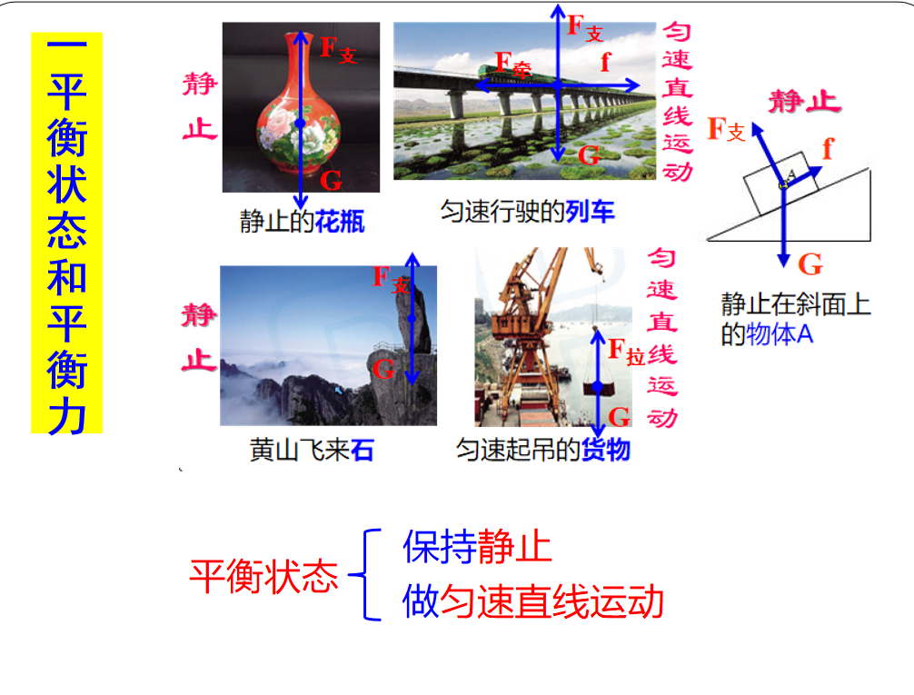
2、物体在几个力的作用下，保持静止或做匀速直线运动状态，我们就说物体处于平衡状态。
（板书：静止，匀速直线运动状态：平衡状态，平衡力）处于平衡状态的物体，它所受的力，我们称为平衡力。

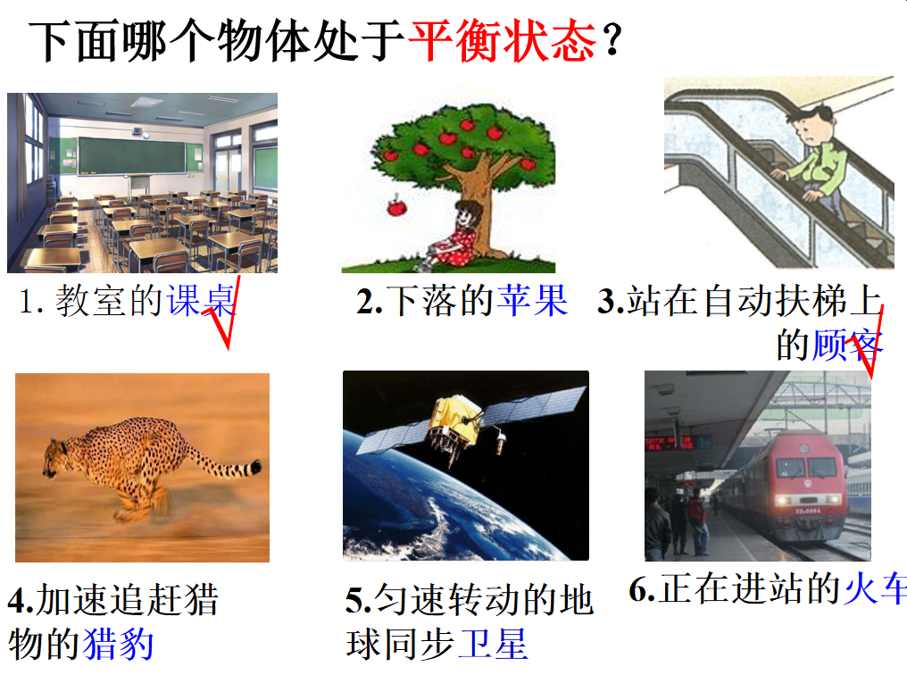
3、练一练，及时巩固：
我们来判断图中哪些物体处于平衡状态？（生代表回答）有没有同学有不同的意见？大家觉得匀速转动的地球同步卫星算不算是平衡状态？虽然他运动的时候速度的大小是不变的，但是不是直线。

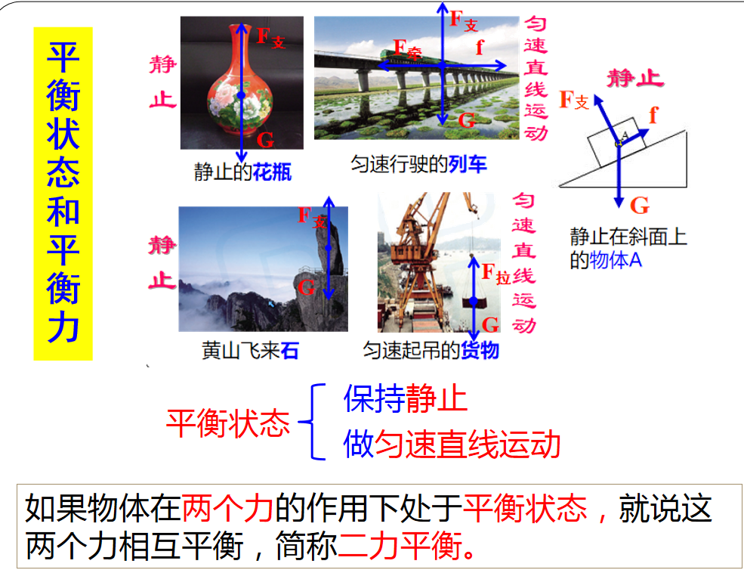
二力平衡
1、假如物体处于平衡状态的时候，受两个力。那我们就称为什么呢，二力平衡。如果他是处于三个力的平衡状态呢，那就是三力平衡，同样的，如果是四个力呢？（四力平衡）
2、辨别二力平衡
现在我们来看看最简单的情况，二力平衡的情况，找一找，这个图中哪些物体是处于二力平衡呢？（生代表回答）物体受两个力的时候处于平衡状态，称为二力平衡，不过有时候，像这种情况（汽车）虽然说这个物体一共受四个力，但也可以看成是两个方向上的二力平衡，比如说这个竖直方向上的重力和支持力是两个力的平衡，水平方向的牵引力和阻力是两个力的平衡。
3、感受平衡
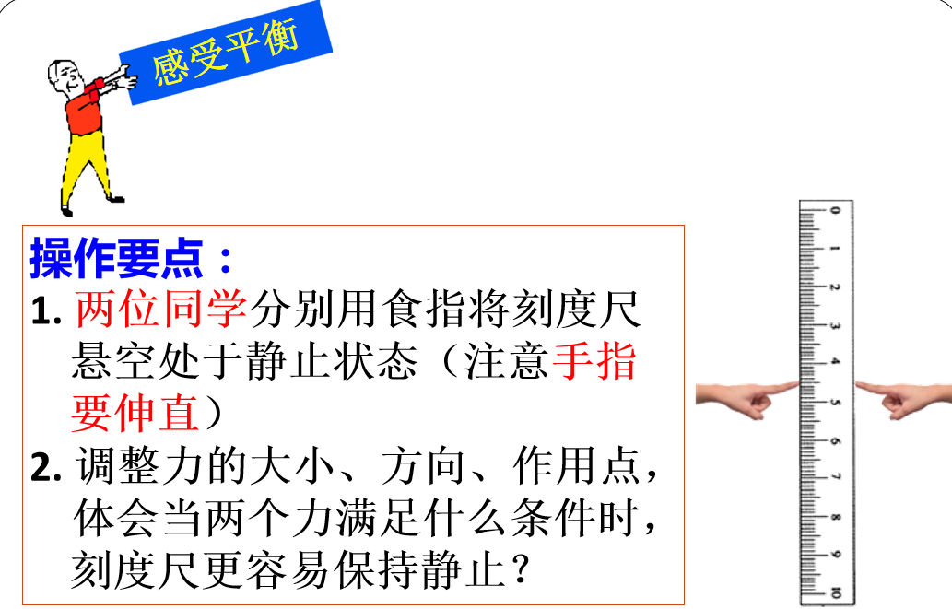
①下面我们一起来感受一下平衡。请所有同学起立，拿起桌面上的刻度尺，两位同学一起用食指抵住刻度尺。注意，要让刻度尺在竖直平面内保持静止状态。这个时候需要调整，调整力的大小和方向、作用点，试一试，当这两个力满足什么条件的时候，刻度尺能够保持静止，手指要尽量伸直。（生实验）师巡视……
②师问：好，刚刚你们在做这个实验的时候，为了让刻度尺在竖直平面内保持静止，你感觉这个力要满足什么样的条件？（生回答）非常好，两个力的方向要相反，然后应该在一条直线上，那么对这两个力大小，在这过程中里面有什么感觉。（生回答）
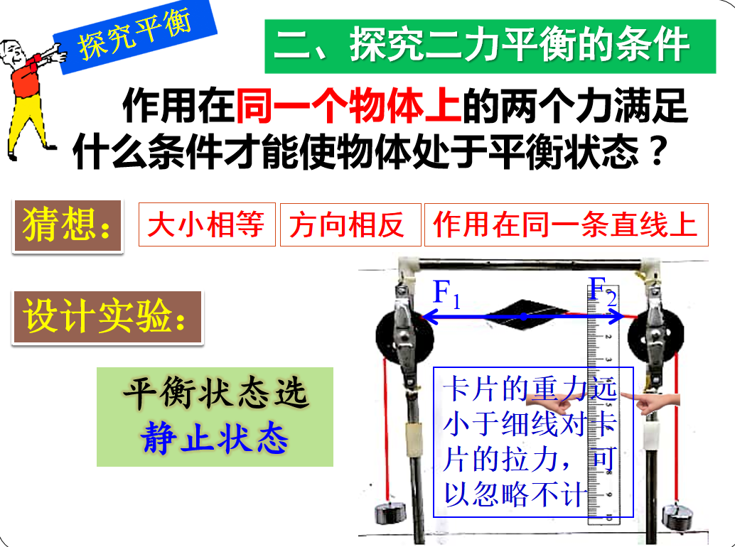
4、猜想二力平衡的条件
那么通过刚刚的活动，包括前面的实例，你觉得如果想要让一个物体处于平衡状态，作用在物体上的两个力，应该满足什么样的条件呢？（生回答）
5、试着用刻度尺探究二力平衡的条件
①那么接下来，我们就以刚刚的活动为例，来进行实验的设计验证我们的猜想，
②刚刚我们发现这两个力是感觉一样大，那我们怎样可以准确地知道这两个力的大小呢，我们可以用弹簧测力计去测，但是这刻度尺和弹簧测力计的称钩，往哪挂呢？（生：在刻度尺上开个洞，挂根绳子。）（师拿出开了洞的刻度尺，边说边演示，）我们就可以非常方便的把它挂上去，
③不过，弹簧测力计的力不太好控制，用什么更方便？可以使用钩码，（师拿出有线的钩码）④但是这个钩码挂上去之后，我们发现力的方向是什么样子的，竖直的，那现在我要想办法把这个力变成水平方向，我应该怎么办呢？我需要一个什么，需要一个支架。这里有两个滑轮，现在我把它固定起来好，把刻度尺放上去现在刻度尺处于什么状态，平衡状态。刻度尺受到几个力的作用？。。。我们一起来，分析一下，受到哪些力，重力，绳子两边的拉力，但是我们要研究的是什么，是二力平衡，那怎么办呢？现在三个力，我们要研究二力平衡。
⑤我们要怎么办好，大家讨论一下，怎么办？（生讨论）生：将刻度尺换成比较轻的物体。师：你是怎么想到换成比较轻的物体？很好，现在我们要想办法减小重力，那小到什么程度就可以了呢？小到它跟拉力相比，可以忽略不计，那最终呢，我们把这刻度尺换一下，换成一个卡片。（换上卡片。）好，现在我们再来看一下此时卡片受到几个力？还是三个，只不过是因为重力和拉力相比，是不是可以忽略了，所以近似二力平衡状态，所以我们研究过程中，就选择它静止状态作为平衡状态来研究，
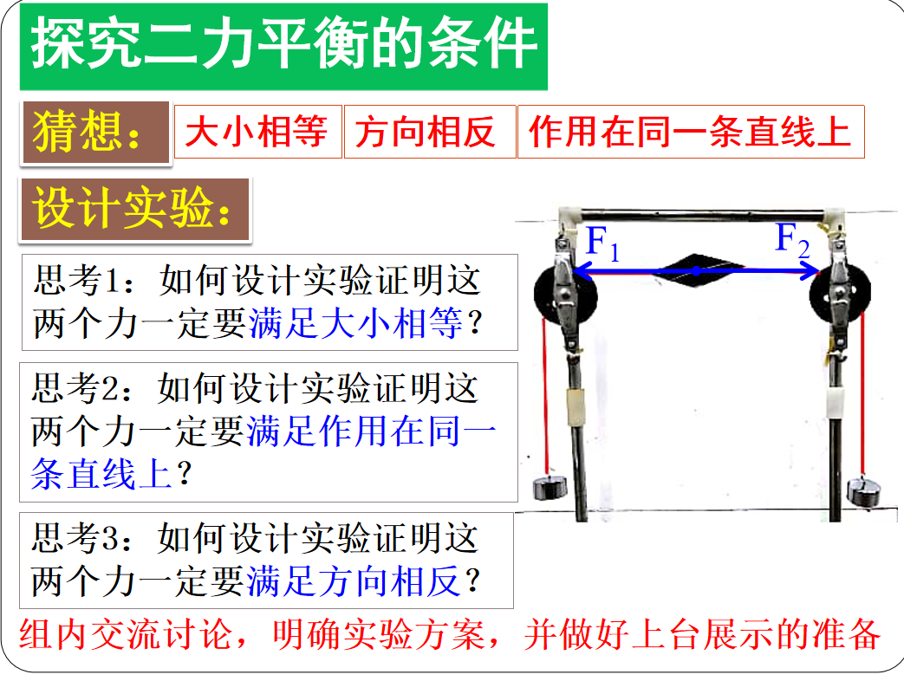
6、探究二力平衡的条件
①如何设计实验
那我们来看一下这两个力的大小是什么关系？相等。方向呢？相反，然后在同一条直线上。
这个物体是不是平衡的，那我就有点疑惑了，这两个力的大小，真的一定要相等吗？
下面我们就设计方案来验证第一个，怎么样设计方案来证明两个力一定要满足大小相等，
同样的，我们再去设计实验方案证明这两个力一定要在同一条直线上
还有个问题，怎么去设计实验方案来证明这两个力一定是方向，相反的，
②生分组实验
每个小组带着三个任务去设计实验，来证明这三个条件都要满足，然后设计实验的过程中，我们小组最好要明确上来展示的人员是谁，做好展示的准备，如果你在设计实验的过程中有任何问题的话，你可以举手问老师，好吧，我们开始。（生实验，师巡视）
③分析实验
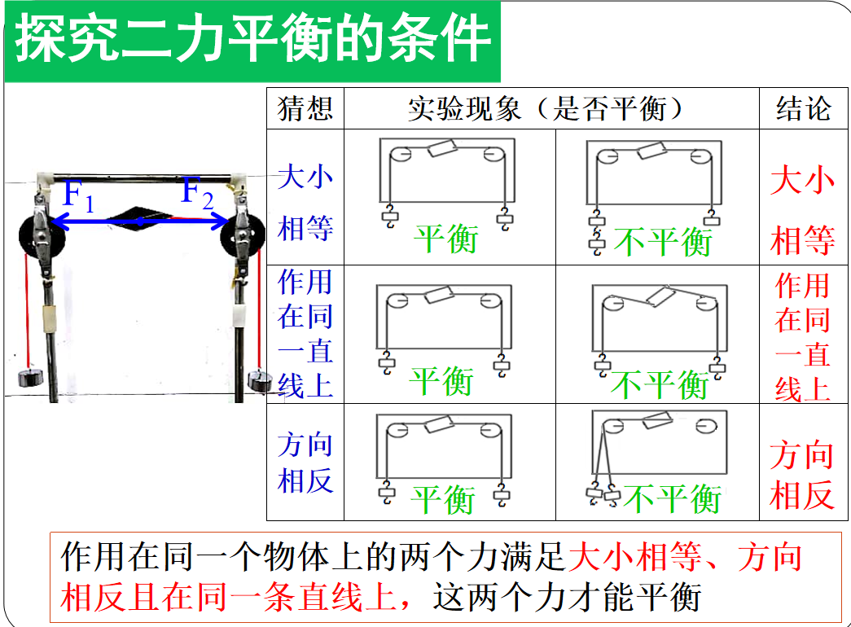
01、好，那我们先看第一个如何证明，这两个力，一定要满足大小相等。这个哪个小组来，好，就用讲台上的器材来演示。（生演示）好，那么为了得到普遍规律，我们是不是应该多次实验，要多试几次，那由于时间关系，我们就不试了。那我们通过改变钩码数量来改变两边力的大小。
那我们发现如果这两个力的大小不一样，这个卡片能不能平衡，不能，也就是说假如大小不相等，卡片不平衡。
02、好，第二个问题。这两个力是不是一定要在同一条直线上呢？
如果不在同一条直线上，会怎么样，这一个问题，哪个小组给我们展示一下。（生代表演示，旋转卡片，两个力不在同一直线上，松开手后，卡片不能保持原来的静止状态，）
师：请你先保持一下刚刚转转之后的样子，（生旋转卡片）师：大家看一下，对这个操作，大家有没有疑问，有没有跟他们组方案不一样的，我刚刚看到有的小组方案是不一样的，
（生向下拉卡片）
师：好，现在请保持这个状态，我们来看一下，用这样的方法，这两个力在不在同一条直线上，（不在），
那么这个操作大家觉得行不行（不行），不行的理由是什么？
（此时是三个力的平衡，手对卡片有拉力）师：卡片现在是平衡的，那么松手以后呢，这个拉力还在不在？（不在）松手以后受几个力？（两个）松手（生松手），有没有保持平衡？（没有）再往下拉，（生拉卡片）
好，此时是不是三个力？那么松手以后是不是几个力（两个），那么松手以后这两个力不在同一直线了，有没有平衡呢？（没有平衡）
显然，这个方案不行的原因不在这，在哪里呢？我们交流一分钟，（生交流）
好，我们看一下，有没有找出这种方案，它的问题在哪里，
（生：当我们把它拉下来时，虽然这两个力不在同一条直线上，但是，它们的方向没有保持相反，）
对，这就是问题的关键，我们虽然知道这两个力不在同一条直线上，但是大小要相等，方向是不是还要相反啊，现在这样，两个力的方向不相反？我们没有控制两个力的方向相反，是不是？
所以正确的操作是不是应该旋转（师边说边旋转）好，这是第二个，我们发现旋转过以后，它能不能在这个位置保持平衡？
（不能），
不能在这个位置保持平衡，那就说明这两个力一定要怎样？（在同一条直线上）
③好了，第三个，这两个力的方向，一定要相反吗？如何验证方向一定要相反？哪一个小组来？
（生演示：将钩码向同一方向拉，卡片不平衡，说明只有方向相反才能平衡）
他们组是这样操作的，此刻平衡，说明两个力的方向一定要相反，
师：关于方向相反，还有其他方法吗？这两个力要在同一直线上，又不能相反，我们的操作是不是只能相同啊，所以只有这一种方案，
我们看一看，通过实验我们发现，作用在同一个物体上的力满足大小相等，方向相反，且在同一直线上，这两个力才能平衡，好，这就是我们通过实验研究得到的二力平衡的条件，
（板书，简写为：）写到这，你们有没有想起什么？
（相互作用力）相互作用力的条件是什么？作用在几个物体上？
那么平衡力是作用在几个物体上呢，简称同体，
怎么论证如果没有作用在同一个物体上，物体就不能平衡呢？怎么论证一对平衡力要作用在同一个物体上（生讨论用剪刀剪断），师剪断，能不能保持平衡，不能，说明一对平衡力需要作用在同一个物体上
四、应用
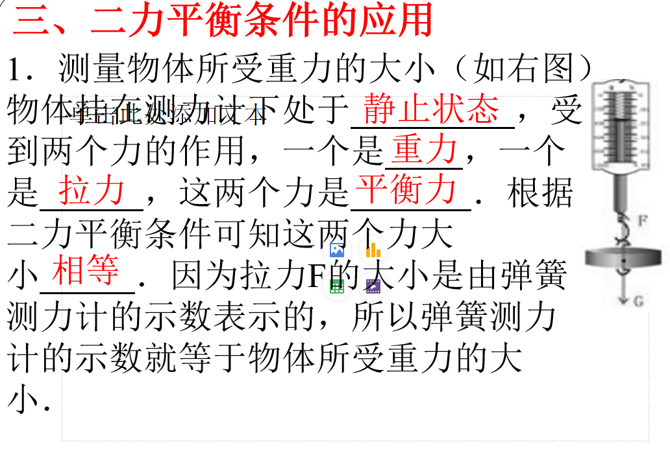
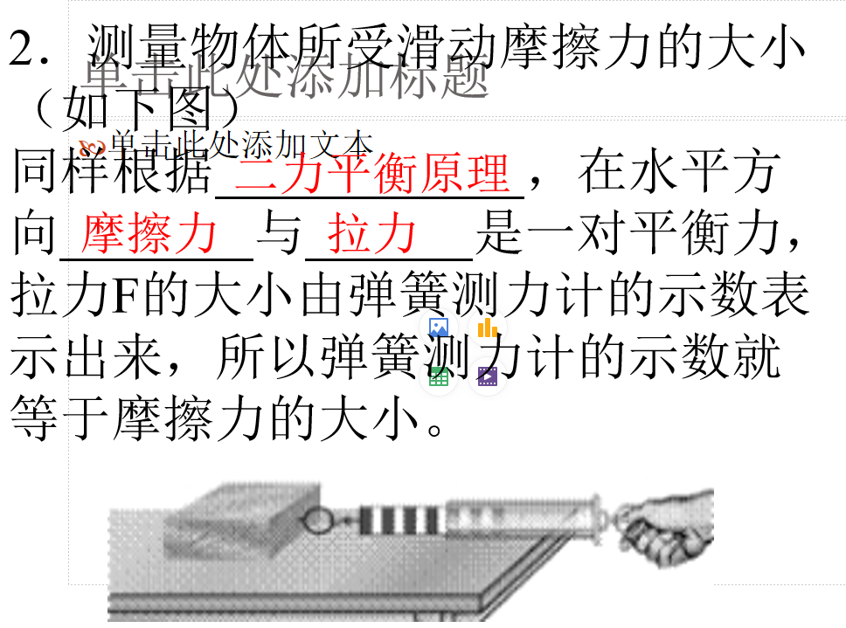
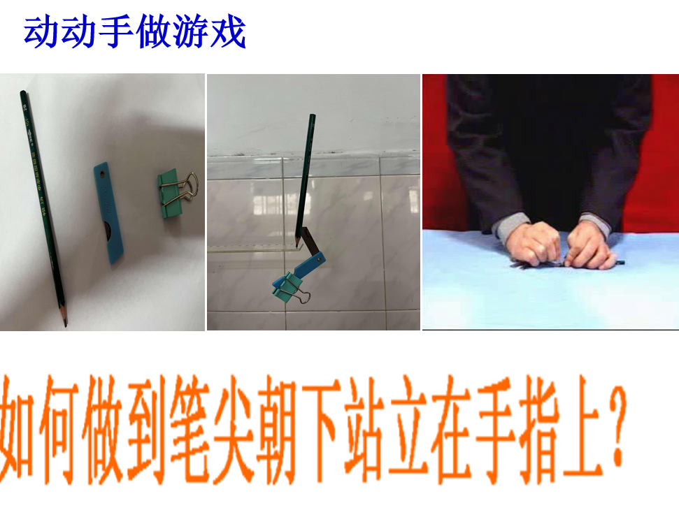
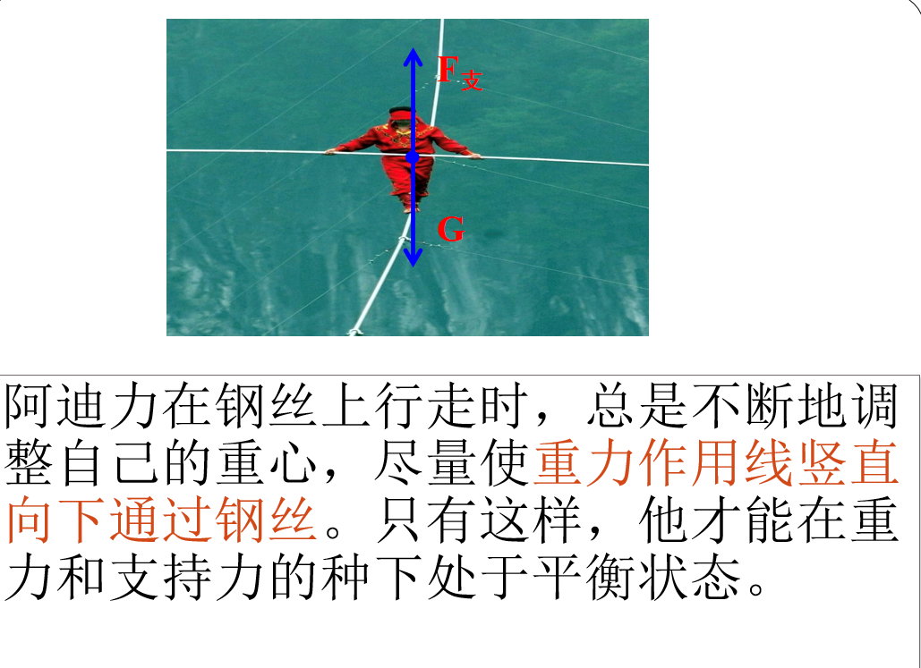

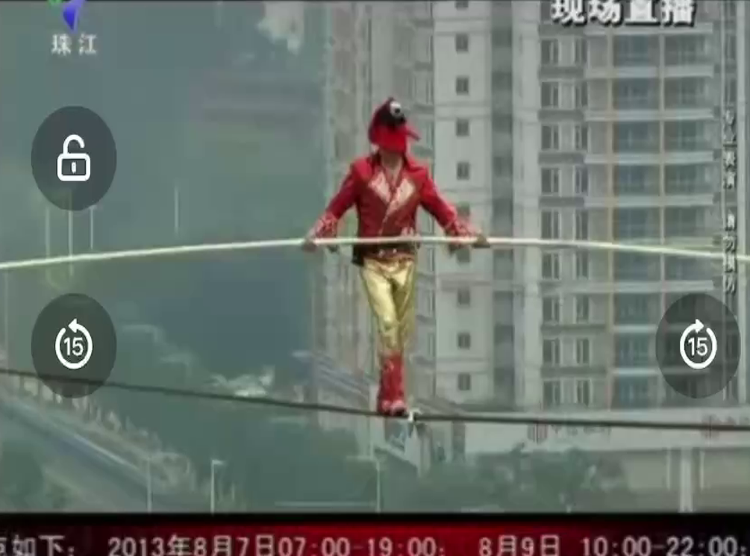
直立在手指上的铅笔

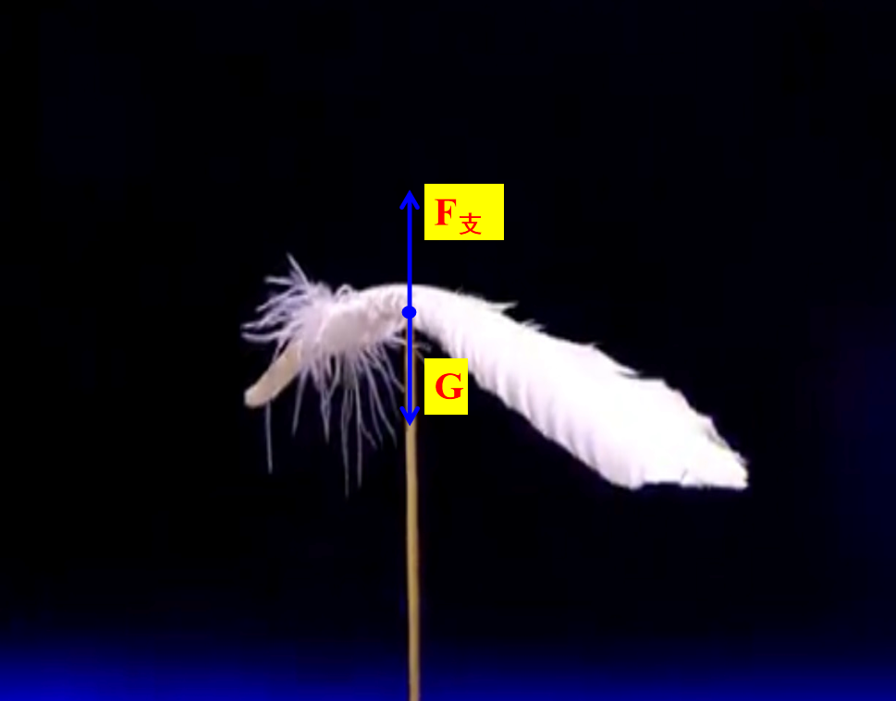
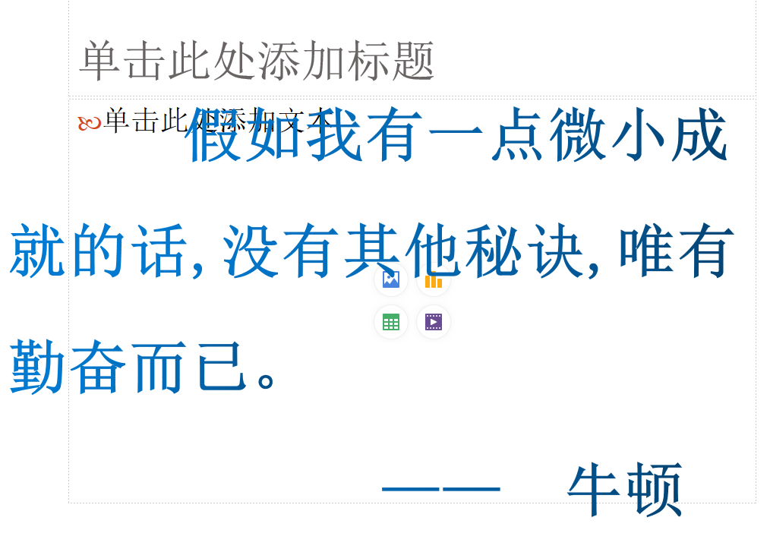
走钢丝，分析受力

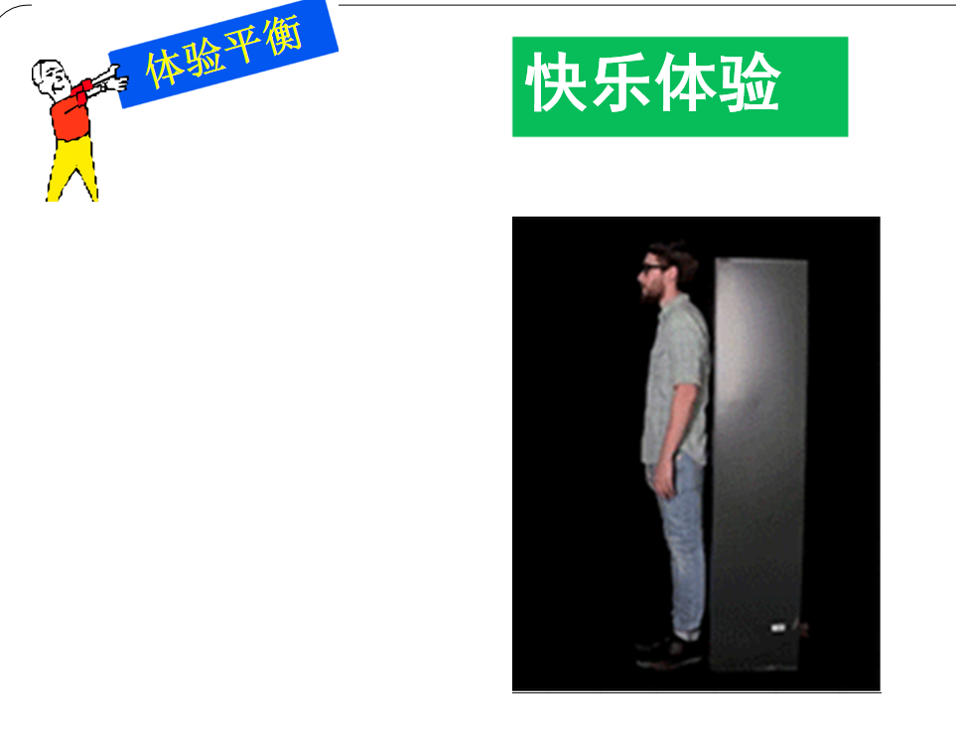

分析羽毛受力

